1. **Qüestió 1: Xarxes troncals, encaminament en ATM**

A la vista de la xarxa ATM de la figura de més avall,

1. De quina mena de nodes de commutació es composa, VP o VC? Justifiqueu breument la resposta.

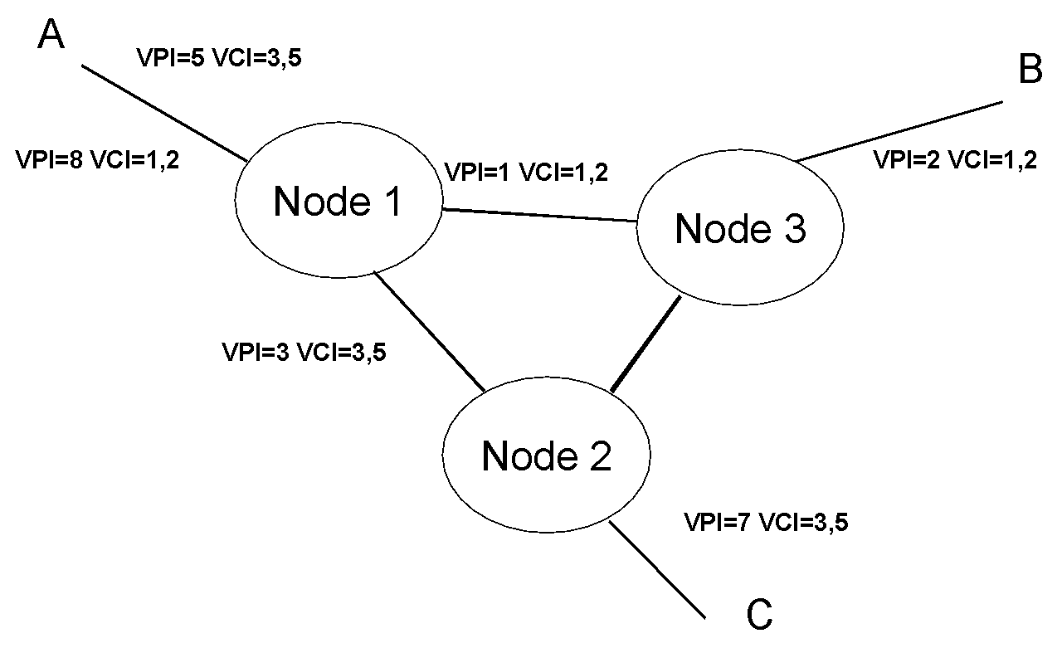

Son nodes VP, ja que es commuten els paths, no els channels. Els VCI es mantenen però els VPI canvien després de cada node.

1. A partir de com estan establers els circuits virtuals entre A i B, i A i C, ompliu les columnes *input-output* de les taules d’encaminament dels 3 nodes de commutació de la xarxa.

**Node 1 Node 2 Node 3**

**Input Output Input Output Input Output**

5 3 3 7 1 2

8 1

1. **Qüestió 5: Xarxes troncals, MPLS**

Indiqueu sobre el dibuix un exemple d’utilització del concepte *Label Stacking* d’MPLS on es pugui comprovar la seva utilitat en la transmissió dels paquets IP. Indiqueu bé quantes etiquetes hi surten

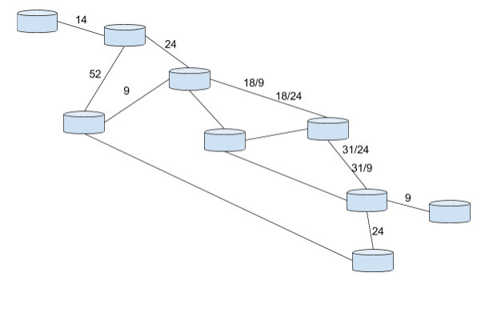

1. **Xarxes troncals: Carrier Ethernet**

Feu una recerca a Internet i resumiu en un quadre les característiques que considereu més rellevants de les xarxes Ethernet a 10 Gbps i 100 Gbps utilitzades com a xarxes troncals.

**Ethernet a 10 Gbps**

* Apareix al 2002.
* Aplicació tant a xarxes LAN, MAN i WAN.

**Cable de Coure**

* Poden utilitzar cables de parell trenat de categoria 6A i 7 (100m)
* Aparició del Alien Crosstalk amb cables no apantallats (UTP) degut a les altes freqüències

**Fibra**

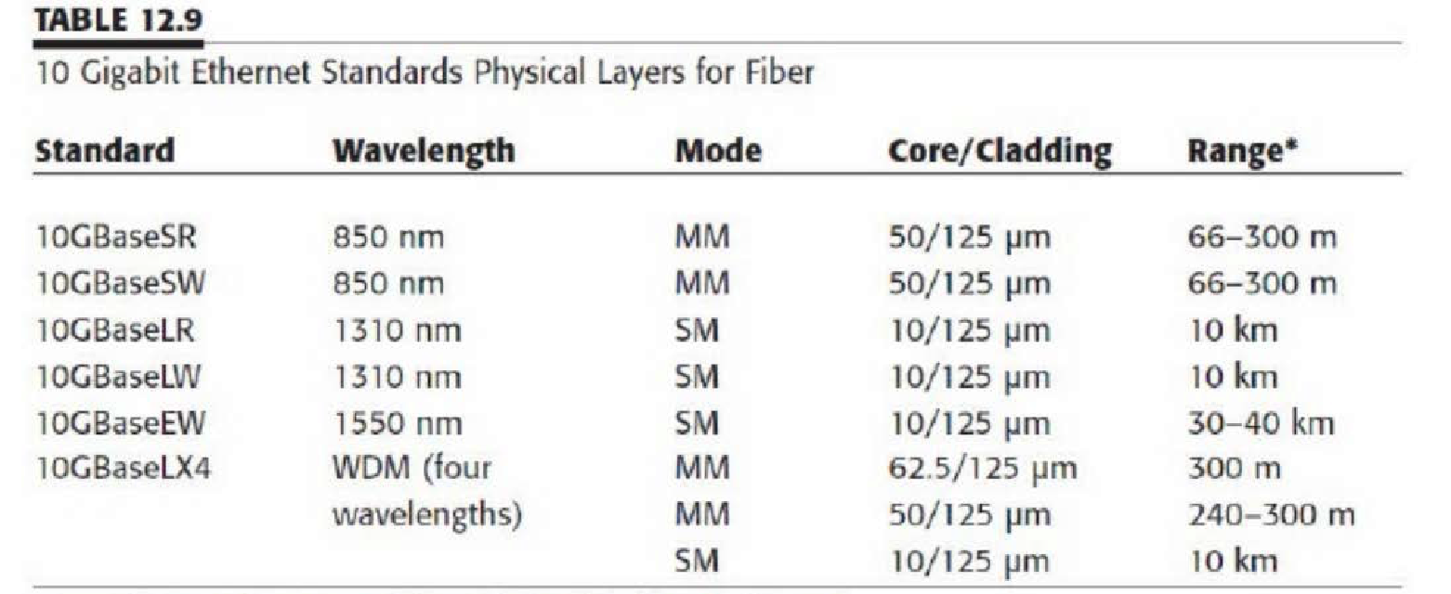

**Ethernet a 100 Gbps**

Es una tecnologia molt recent. Va començar a aparèixer el 2006 i fins ara s’han anat aprovant els diferents standards.

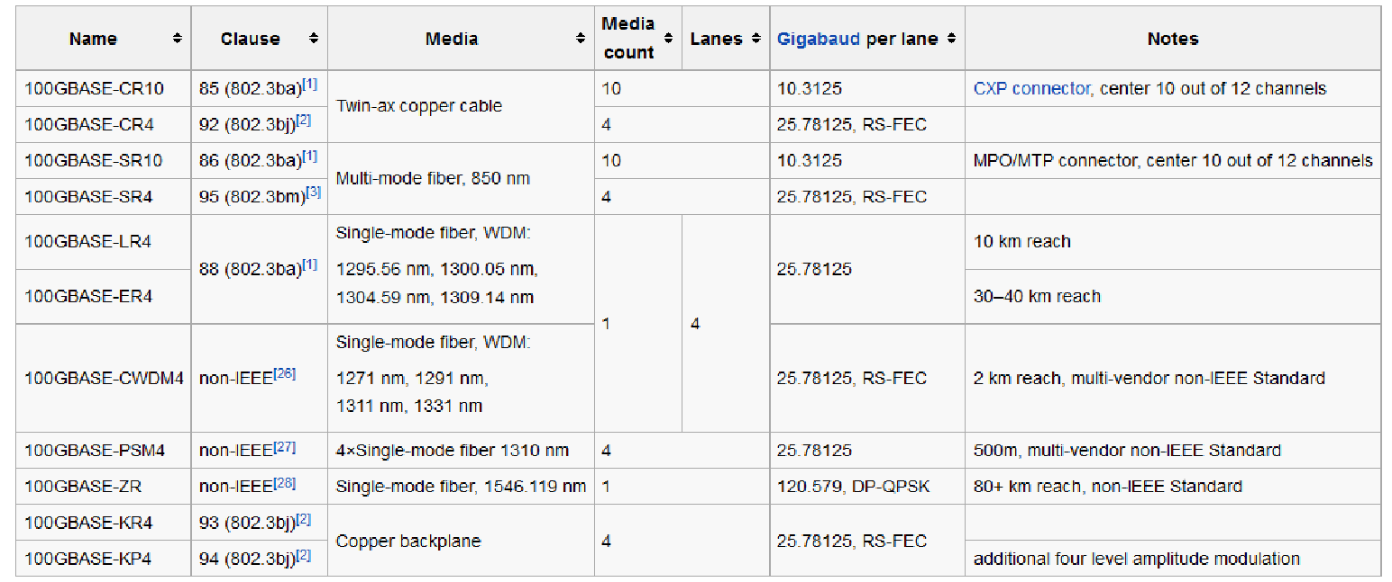

1. **Gestió de tràfic: Frame relay**

Un terminal connectat a una xarxa Frame Relay transmet a 64 Kbps. Si durant l’últim segon un aquest terminal, transmetent sense parar, ha pogut enviar a la xarxa les trames següents:

* 011111101 0000000100010 0 1 paquetIP100011011100110101111110
* 011111101 0000000100010 0 1 paquetIP100010111100110101111110
* 011111101 0000000100010 0 1 paquetIP100010001100110101111110
* 011111101 0000000100010 0 1 paquetIP100010011110110101111110
* 011111101 0000000100010 1 1 paquetIP100011111100111101111110
* 011111101 0000000100010 1 1 paquetIP111010011100111101111110
* Què podeu dir sobre Bc, Be i el CIR que aquest terminal té contractat? Entre quins valors es troben aquests paràmetres?

Sabem que fins al cinquè paquet no entra en mode descartable.

Suposant que els paquets IP son del mateix tamany, 64Kb/6 = 10.66Kb

10.66Kb*4 = 42.66Kb fins al maximum rate, aleshores

Bc = 42.66Kb, CIR = 42.66Kb

0 < Be > 21.33Kb

1. **Gestió de tràfic: Frame Relay**

Un proveïdor de contingut via web està dissenyant la seva xarxa, de manera que, per un cantó ha d’aconsellar als seus clients la velocitat de transmissió que necessiten i per l’altre, ha de decidir la capacitat de la connexió Frame Relay que ha de contractar a la companyia operadora (ISP) que el connectarà a Internet per a tenir la garantia de donar un servei de qualitat als seus clients. Considereu que el nombre total de clients que tindrà aquest proveïdor és un màxim de 600, i que s’estima que el nombre de clients concurrents (accedint simultàniament al servidor web) serà de 250. També s’estima que el nombre mitjà de pàgines web que es descarregarà cada client serà de l’ordre de 18 per hora, la mida de les quals és de 80 KBytes.

1. Calculeu la capacitat de transmissió estrictament necessària pels client i, en base a aquest resultat, comproveu que els és suficient contractar un canal vocal digital.

(18*80*1024*8) / 3600 = 3276.8Bps = 3.2Kbps

El canal vocal son 64Kbps

1. Quin benefici obtindran els clients si contracten una connexió de més alta capacitat, per exemple ADSL?

Realment no notaran la diferència.

1. Indiqueu el valor mínim del CIR de la connexió Frame Relay que es contractaria si no s’imposa cap nivell de qualitat de servei (només es vol que el sistema funcioni).

CIR = 0

1. Què passa si es contracta aquest CIR?

El servei funcionaria, pero dependries de l’estat de la xarxa, si està mes disponible tindras més velocitat, sino no.

1. Calculeu el valor mínim del CIR de la connexió Frame Relay per garantir el servei al nombre de clients concurrents estimat

(250clients*18pag/h*80KB/pag*1024*8) / 3600 = 819.200Bps necessaris

El CIR hauria de ser 820Kbits = 102.4Kbytes

1. Què passa si es contracta aquest CIR i el nombre de clients concurrents en un moment determinat supera l’estimat?

Que no es podria garantitzar la qualitat del servei, dependrien del estat de la xarxa, els paquets que sobrepassesin es marcarien com a descartables i potser ni arribarien a enviar-se.

1. Calculeu valor del CIR que garanteixi la màxima qualitat en el pitjor dels casos (tots 600 clients accedint alhora).

( 600*18*80*1024*8 ) / 3600 = 1966080 Bits = 245760Bytes = 245.76 KBytes

1. Indiqueu el valor mínim necessari de la velocitat física que ha de tenir la línia Frame Relay que es contracti.

820Kbps